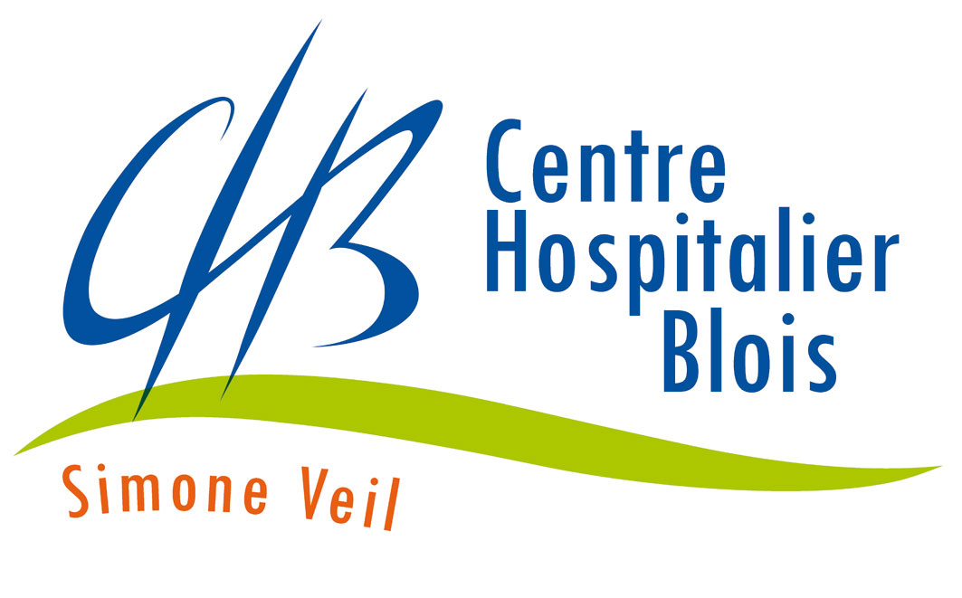
CENTRE HOSPITALIER DE BLOIS ANNEXE N°2
ETABLISSEMENTS GERONTOLOGIQUES

LISTE ET TARIFS DES PRESTATIONS PROPOSEES PAR L’ETABLISSEMENT

Année 2025

 Prix de journée

 | « E.H.P.A.D. »  Roselière  applicable à compter du 01/05/2025 |  |  | « U.S.L.D / U.H.R »  Roselière  applicable à compter du 01/03/2025
 | GIR  1 / 2 | GIR  3 / 4 | GIR  5 / 6 | GIR  1 / 2 | GIR  3 / 4 | GIR  5 / 6
TARIF HEBERGEMENT  + TARIF DEPENDANCE  - A.P.A.  pour résidents du Loir-et-Cher | □ 62.95 €  □ 22.62 €  □ 16.53 € | □ 62.95 €  □ 14.35 €  □ 8.26 € | □ 62.95 €  □ 6.09 € | □ 69.40 €  □ 28.24 €  □ 20.64 € | □ 69.40 €  □ 17.92 €  □ 10.32 € | □ 69.40 €  □ 7.60 €
= TARIF JOURNALIER  Département Loir-et-Cher :  Hors département : | □ 69.04 €  □ 85.57 € | □ 69.04 €  □ 77.30 € | □ 69.04 €  □ 69.04 € | □ 77.00 €  □ 97.64 € | □ 77.00 €  □ 87.32 € | □ 77.00 €  □ 77.00 €

Tarif hébergement pour les personnes de moins de 60 ans « E.H.P.A.D. » : □ 83.27 euros
Tarif hébergement pour les personnes de moins de 60 ans « U.S.L.D / U.H.R » : □ 94.29 euros

Forfait journalier hospitalier : 20 euros

Forfait hôtelier « E.H.P.A.D. » : 4,85 euros
Forfait hôtelier « U.S.L.D / U.H.R » : 4,85 euros

 Autres prestations

- Repas accompagnant (déjeuner ou dîner) : 11,00 euros
- Petit déjeuner accompagnant : 3,00 euros
- Lit accompagnant : 10,00 euros
- Reprographie - Photocopie : 0,20 euros

